УТВЕРЖДЕН

RU.17701729.05.03-01 ТЗ 01-1-ЛУ

**ПРОТОТИП КЛОНА ИГРЫ «DOOM»**

**Программа и методика испытаний**

**RU.17701729.05.03-01**

**Листов 9**

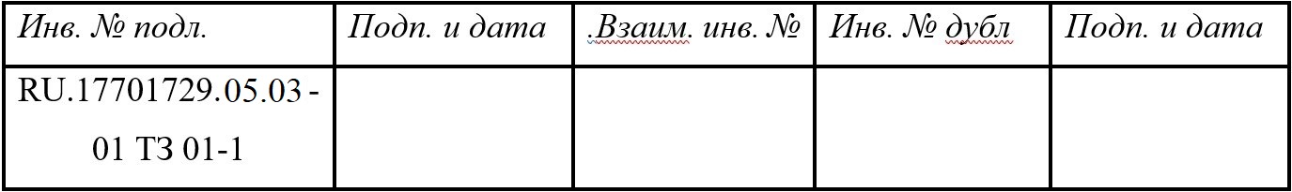

**Пермь 2022**

**Аннотация**

Данный программный документ представляет собой программу и методику испытаний Прототипа клона игры “Doom”.

В разделе «Объект испытаний» указаны наименование, обозначение и область применения программы.

В разделе «Цель испытаний» приведены цели проведения испытаний.

В разделе «Требования к программе» приведены требования, которые подлежат проверке во время испытаний.

В разделе «Требования к программной документации» указан состав программной документации, предъявляемой на испытания.

В разделе «Средства и порядок испытаний» приведены программные средства, используемые во время испытаний, а также порядок проведения испытаний.

В разделе «Методы испытаний» обозначены описания используемых методов испытаний.

**Оглавление**

**Аннотация** 2

1 Объект испытаний 4

1.1 Наименование программы 4

1.2 Область применения программы 4

1.3 Область применения программы 4

2 Цель испытаний 5

3 Требования к программе 6

4 Требования к программной документации 7

5 Средства и порядок испытаний 8

5.1 Программные средства, используемые во время испытаний 8

5.2 Технические средства, используемые во время испытаний 8

5.2 Порядок проведения испытаний 8

6 Методы испытаний 9

6.1 Методика испытаний технической документации 9

6.2 Методика испытаний программы 9

# 1 Объект испытаний

## 1.1 Наименование программы

Наименование – «Прототип клона компьютерной игры “Doom”».

## 1.2 Область применения программы

Программа предназначена для поклонников игры “Doom” и с возможностью дальнейшей доработки и модификации.

## 1.3 Область применения программы

Наименование темы – «Разработка проекта клона компьютерной игры “Doom”»

Шифр темы – «RU.17701729.05.03-01».

# 2 Цель испытаний

Цель испытаний – проверка свойств и характеристик испытуемой программы на соответствие необходимых требований, изложенных в Техническом задании, а также на ошибкоустойчивость и соответствие темы проекта полученному в ходе работы результату.

# 3 Требования к программе

Во время проведения испытаний функции программы проверяются на соответствие требований, которые обозначены, как «Требования к функциональным характеристикам» в Техническом задании, а также теме проекта.

# 4 Требования к программной документации

Список необходимой программной документации:

* «Прототип клона «Doom». Техническое задание (ГОСТ 19.201-78);
* «Прототип клона «Doom». Руководство оператора (ГОСТ 19.505-79);
* «Прототип клона «Doom». Программа и методика испытаний

(ГОСТ 19.301-79);

* «Прототип клона «Doom». Текст программы. (ГОСТ 19.401-78).

# 5 Средства и порядок испытаний

## 5.1 Программные средства, используемые во время испытаний

Для проведения испытаний необходима установленная операционная система Windows 7 или младше.

Также для проведения испытаний важно наличие приложения Microsoft Visual Studio и установленный .Net Framework 4.8 версии или младше.

## 5.2 Технические средства, используемые во время испытаний

Для испытаний нужен следующий набор технических средств:

* IBM-совместимый персональный компьютер (ПЭВМ), включающий в себя: Процессор с тактовой частотой не менее 1.2 ГГц;
* Оперативная память объемом не менее 2 Гб;
* Жесткий диск объемом не менее 40 Гб;
* Оптический манипулятор типа «мышь»;
* Клавиатура;
* Наличие 2 СОМ-портов.

## 5.2 Порядок проведения испытаний

Порядок проведения испытаний:

1. Проверка комплектности программной документации;
2. Проверка качества программной документации;
3. Проверка программы на соответствие техническим характеристикам из Технического задания;
4. Проверка качества программы на соответствие темы проекта;
5. Проверка работоспособности и ошибкоустойчивости программы.

# 6 Методы испытаний

## 6.1 Методика испытаний технической документации

Проверка комплектности программной документации проводится по фактическому наличию необходимых документов для проверки.

Проверка качества программной документации проводится визуально и программно на соответствие требований ГОСТ 19 и правилам оформления курсовых работ НИУ ВШЭ - Пермь.

## 6.2 Методика испытаний программы

Проверка программы на соответствие техническим характеристикам проводится непосредственно в программе по списку требованиям к функциональным характеристикам из Технического задания.

Проверка качества программы на соответствие темы проекта проходит также непосредственно в программе на соответствие темы проекта и полученных в ходе работы результатов.

Проверка работоспособности и ошибкоустойчивости программы производится лицом, проводящим проверку в приложении Microsoft Visual Studio на основании действий, совершаемых непосредственно во время работы программы.